产品规格书
产品型号：ST12
产品中文名称：1点3030白色注塑防水模组
编 制：__骆贵林 田启海 曾国辉__
审 核：________代超___________
批 准：________何军___________
日 期：_______2016-04-18_______
文件状态： 草稿 正式发行
文件修订记录
版本 | 修订人 | 修订项 | 发布日期
A | 骆贵林 | 首次发行 | 2016-04-18
A1
A2
A3

产品规格书
产品名称： | 1点3030白色注塑防水模组 | 产品用途：  广告灯箱、吸塑字、平板字等。  产品特点：  - 光源采用3030灯珠，产品亮度高；  - 优异的衰减性能；  - 二次光学设计，160度可视角度，光线均匀；  - 采用注塑工艺，防水等级：IP65；  - 优良的散热性能，使灯珠芯片使用寿命更长；  - 20组一串，单个模组可剪，安装方便。  安装方式  安装方式：贴胶或螺钉固定安装。
产品型号： | ST12
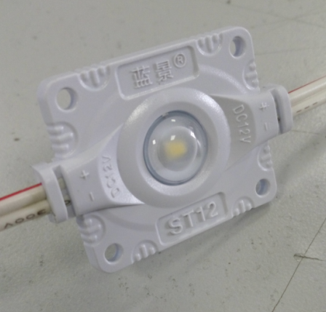

光电参数：
产品型号 | 发光 颜色 | 色温(K) | 发光角度  (°) | 光通量  (lm/pcs) | 显色指数  Ra | 光效  （lm/W） | 电压  (DC V) | 功率  (W/PCS)
ST12 | 白色 | 7836-9000 | 160 | 96-107 | ≥80 | ≥80 | 12 | 1.2
其它参数：
产品型号 | 标准级联数量(pcs) | 单端供电最大级联数量  （pcs） | 工作环境温度(℃) | 存储环境温度(℃) | 防护等级
ST12 | 20 | 20 | -25～+60 | -25～+70 | IP65
备注：
- 测试环境温度为 25±2℃；
- 以上数据为典型值，产品的实际参数可能会不同于典型数据。数据如有更改，恕不另行通知。

外形尺寸图：

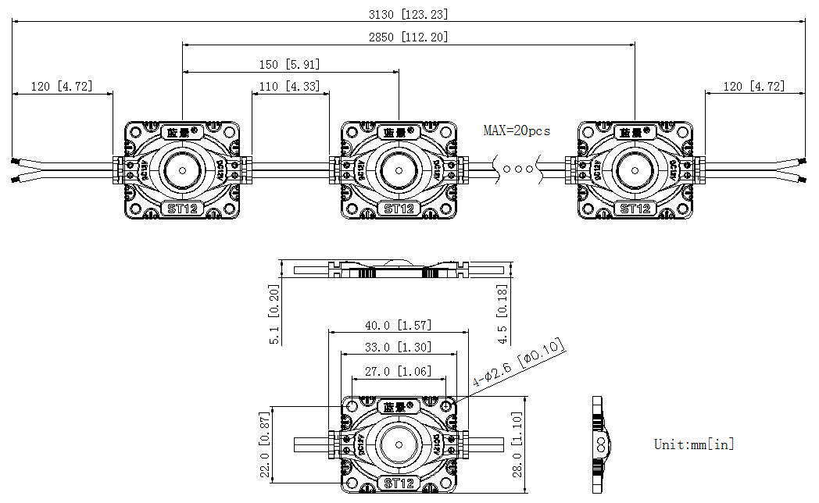

配光曲线图：

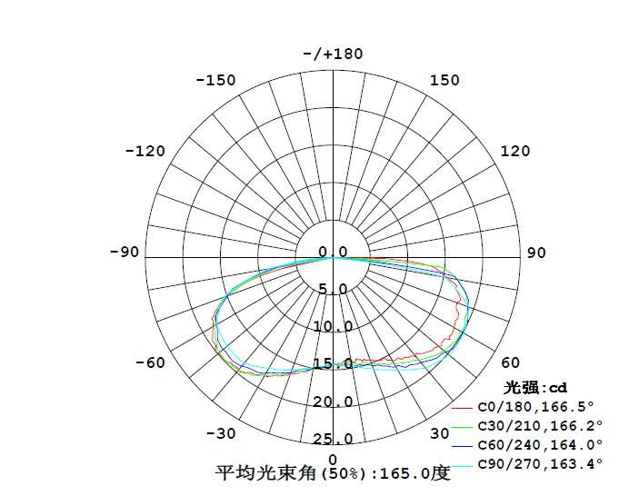

色温图：
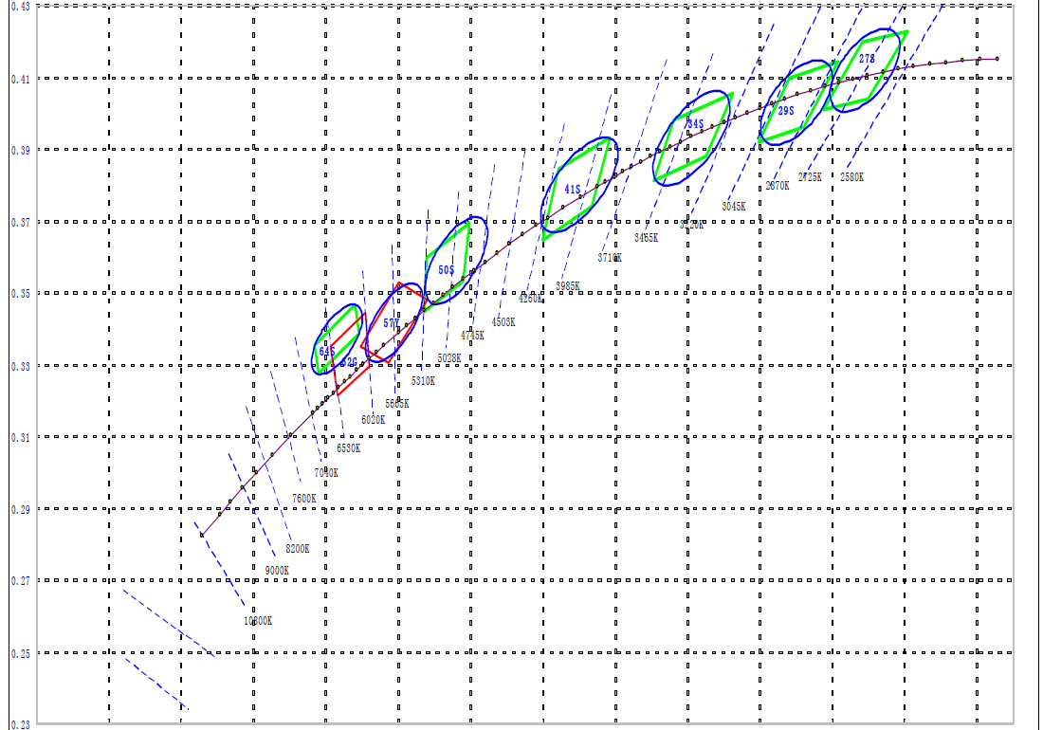

包装示意图:

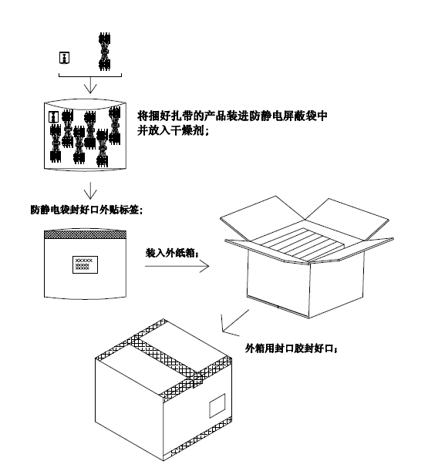
包装说明：
1、本产品采用防静电屏蔽袋密封装载，使用大号箱包装；
2、外箱尺寸：570*375*285mm；
3、每串级联数量为20PCS，一个防静电屏蔽袋装载6串，一个外箱装25个防静电屏蔽袋。
4、
产品型号 | 产品尺寸(mm) | 总数(PCS) | 净重(kg) | 毛重(kg)
ST12 | 40*28 | 3000 | 17.85(1±10%） | 19.15(1±10%）
- 上述包装数量和重量只针对图示包装方式，当为其它包装方式时包装数量和重量会存在差异，具体以实物为准。

